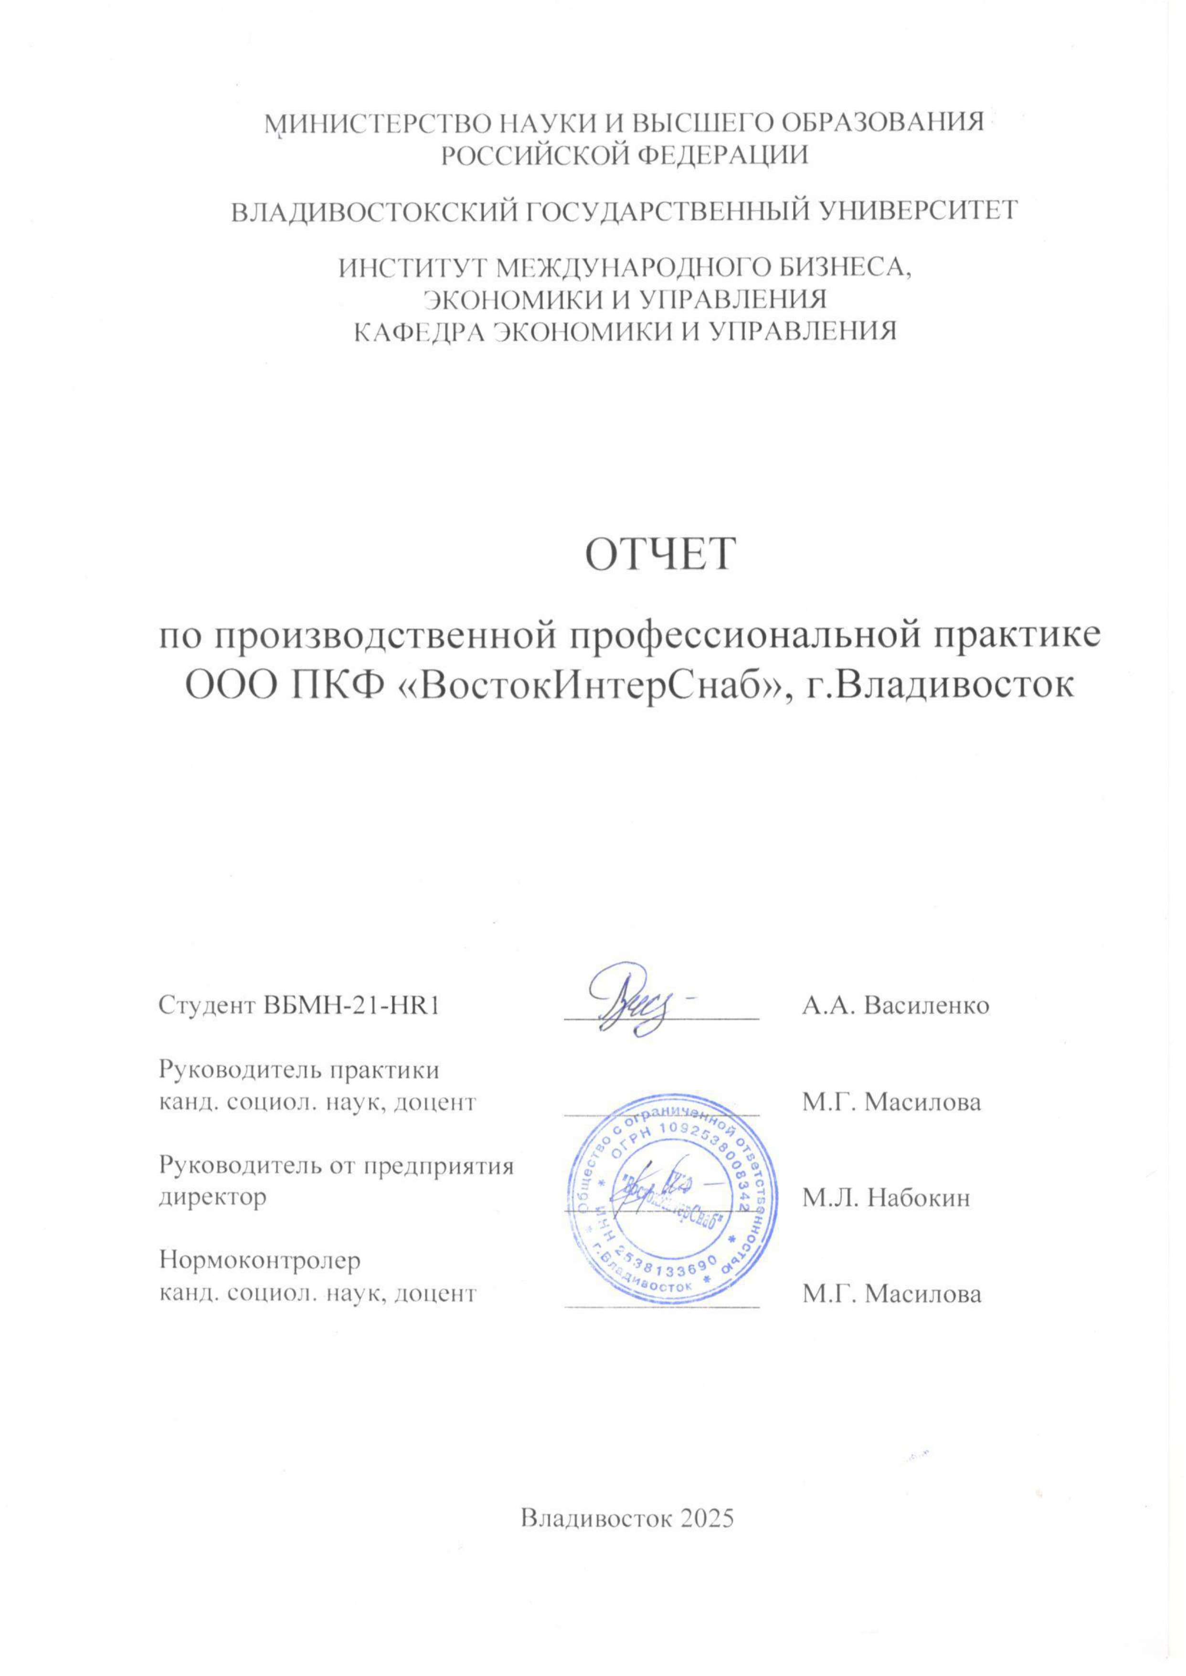
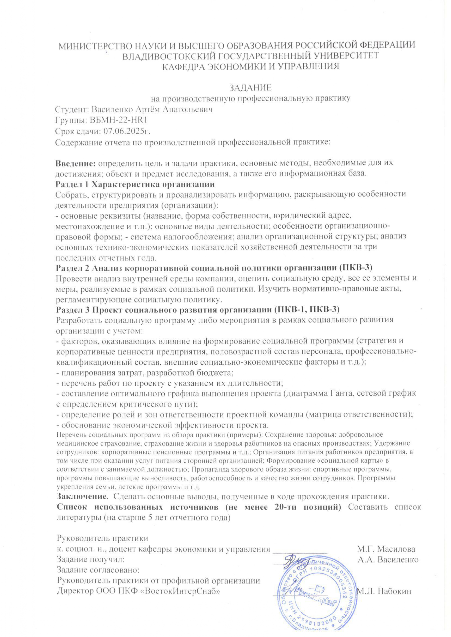МИНИСТЕРСТВО НАУКИ И ВЫСШЕГО ОБРАЗОВАНИЯ российской федерации
ВЛАДИВОСТОКСКИЙ ГОСУДАРСТВЕННЫЙ УНИВЕРСИТЕТ
КАФЕДРА ЭКОНОМИКИ И УПРАВЛЕНИЯ

ЗАДАНИЕ
на производственную профессиональную практику
Студенту: ФИО
Группы: ВБМН-22-HR1
Срок сдачи: 07.06.2025г.
Содержание отчета по производственной профессиональной практике:

Введение: определить цель и задачи практики, основные методы, необходимые для их
достижения; объект и предмет исследования, а также его информационная база.
Раздел 1 Характеристика организации
Собрать, структурировать и проанализировать информацию, раскрывающую особенности деятельности предприятия (организации):
- основные реквизиты (название, форма собственности, юридический адрес, местонахождение и т.п.); основные виды деятельности; особенности организационно-правовой формы; - система налогообложения; анализ организационной структуры; анализ основных технико-экономических показателей хозяйственной деятельности за три последних отчетных года.
Раздел 2 Анализ корпоративной социальной политики организации (ПКВ-3)
Провести анализ внутренней среды компании, оценить социальную среду, все ее элементы и меры, реализуемые в рамках социальной политики. Изучить нормативно-правовые акты, регламентирующие социальную политику.
Раздел 3 Проект социального развития организации (ПКВ-1, ПКВ-3)
Разработать социальную программу либо мероприятия в рамках социального развития организации с учетом:
- факторов, оказывающих влияние на формирование социальной программы (стратегия и корпоративные ценности предприятия, половозрастной состав персонала, профессионально-квалификационный состав, внешние социально-экономические факторы и т.д.);
- планирования затрат, разработкой бюджета;
- перечень работ по проекту с указанием их длительности;
- составление оптимального графика выполнения проекта (диаграмма Ганта, сетевой график с определением критического пути);
- определение ролей и зон ответственности проектной команды (матрица ответственности);
- обоснование экономической эффективности проекта.
Перечень социальных программ из обзора практики (примеры): Сохранение здоровья: добровольное медицинское страхование, страхование жизни и здоровья работников на опасных производствах; Удержание сотрудников: корпоративные пенсионные программы и т.д.; Организация питания работников предприятия, в том числе при оказании услуг питания сторонней организацией; Формирование «социальной карты» в соответствии с занимаемой должностью; Пропаганда здорового образа жизни: спортивные программы, программы повышающие выносливость, работоспособность и качество жизни сотрудников. Программы укрепления семьи, детские программы и т.д.
Заключение. Сделать основные выводы, полученные в ходе прохождения практики.
Список использованных источников (не менее 20-ти позиций) Составить список литературы (на старше 5 лет отчетного года)

Руководитель практики
к. социол. н., доцент кафедры экономики и управления ____________ М.Г. Масилова
Задание получил: ____________ ФИО
Задание согласовано:
Руководитель практики от профильной организации
Должность, наименование предприятия ____________ ФИО
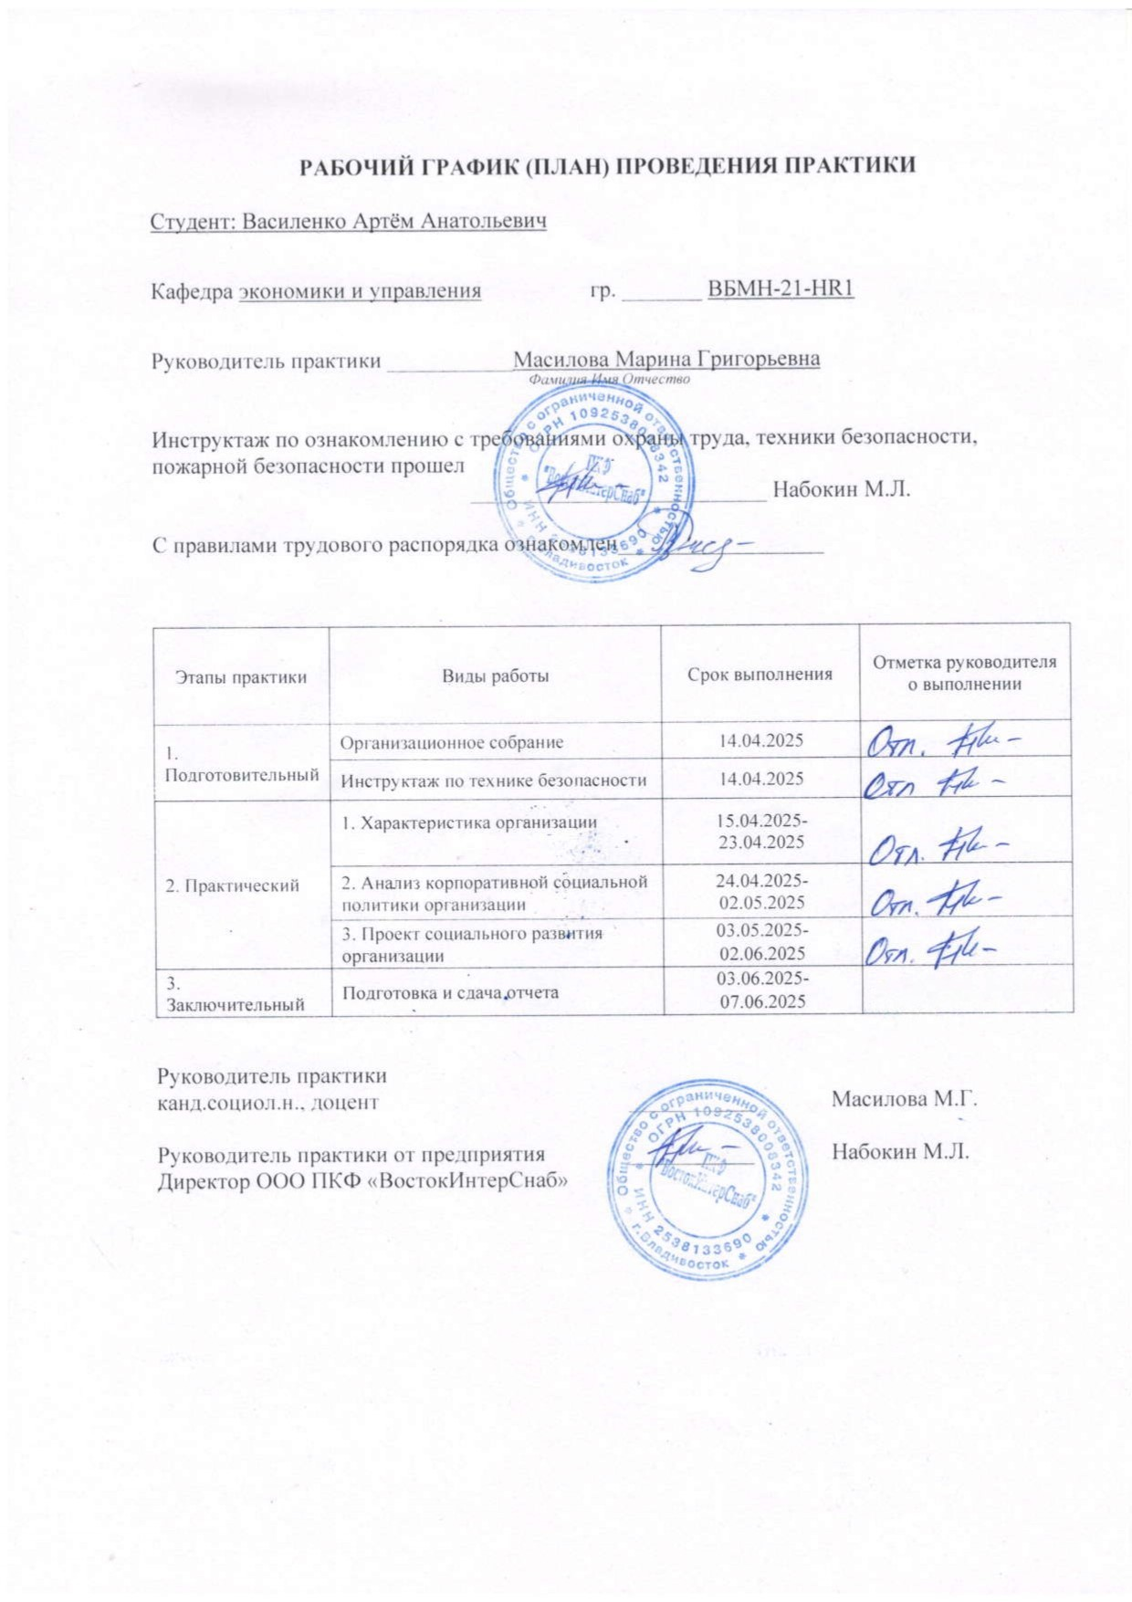

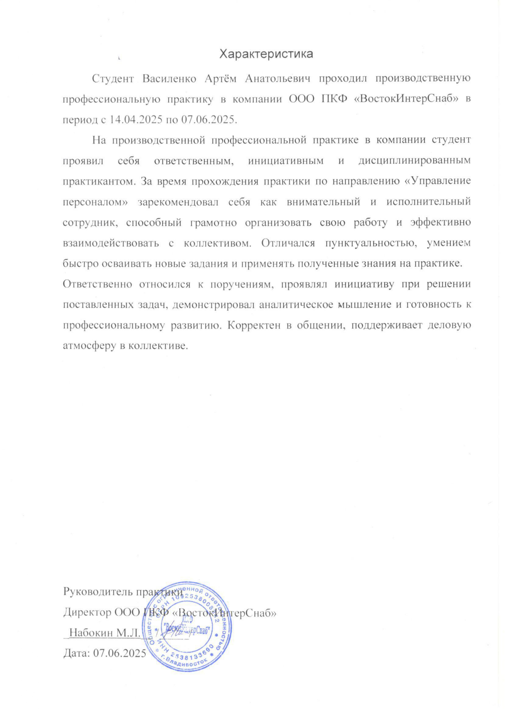
Содержание
Введение……………………………………………………………………….3
1 Характеристика организации……………………………………………….4
2 Анализ организационной структуры………………………………………6
2.1 Анализ основных технико-экономических показателей хозяйственной деятельности…………………………………………………………………………7
3 Анализ корпоративной социальной политики организации ……………11
3.1 Анализ внутренней среды компании……………………………………11
3.2Социальная среда компании……………………………………………..14
4 Проект социального развития организации………………………………18
Заключение …………………………………………………………………..27
Список использованных источников……………………………………….28
Приложение………………………………………………………………….30

Введение
Производственная профессиональная практика проходила в ООО ПКФ «Востокинтерснаб» в период с 14.04.2025 по 07.06.2025.
Целью производственной профессиональной практики является практическое применение полученных знаний, развитие профессиональных навыков и ознакомление с реальными условиями работы в выбранной сфере.
Задачи производственной практики: дать общую характеристику деятельности ООО ПКФ «Востокинтерснаб»; провести анализ корпоративной социальной политики ООО ПКФ «Востокинтерснаб»; разработать проект социального развития ООО ПКФ «Востокинтерснаб»;
Базой прохождения практики является ООО ПКФ «Востокинтерснаб».
Информационной базой исследования является финансовая, внутренняя отчетность ООО ПКФ «Востокинтерснаб», статические данные.

1 Характеристика организации
Общество с ограниченной ответственностью производственно-коммерческая фирма «Востокинтерснаб» (ООО ПКФ «Востокинтерснаб») — это коммерческая организация, зарегистрированная в Российской Федерации и осуществляющая свою деятельность на основании Гражданского кодекса РФ и Федерального закона «Об обществах с ограниченной ответственностью». Компания имеет все необходимые регистрационные документы, включая свидетельство о государственной регистрации юридического лица и свидетельство о внесении записи в Единый государственный реестр юридических лиц. Основные реквизиты предприятия: ИНН 2538133690, КПП 253801001, ОГРН 1092538008342. Юридический адрес ООО ПКФ «Востокинтерснаб» — 690074, Приморский край, город Владивосток, улица Снеговая, дом 98.
Компания специализируется на оптовой торговле широким ассортиментом товаров, основной профиль — продажа шин для спецтехники. Деятельность осуществляется по нескольким направлениям, что отражено в кодах ОКВЭД: основным видом деятельности является оптовая неспециализированная торговля (46.90), также компания занимается деятельностью агентов по оптовой торговле универсальным ассортиментом товаров (46.19), розничной торговлей преимущественно пищевыми продуктами, напитками и табачными изделиями в неспециализированных магазинах (47.11), а также розничной торговлей прочими товарами (47.19). Дополнительно предприятие оказывает вспомогательные услуги, связанные с перевозками (52.29), и предоставляет прочие вспомогательные услуги для бизнеса (82.99). Такой широкий спектр деятельности позволяет компании гибко реагировать на изменения рыночной конъюнктуры и удовлетворять потребности различных категорий клиентов.
ООО ПКФ «Востокинтерснаб» создано в форме общества с ограниченной ответственностью, что предполагает наличие у организации самостоятельной имущественной ответственности в пределах своего уставного капитала, который составляет 10 тысяч рублей — минимально допустимый размер для данной организационно-правовой формы. Компания обладает полной хозяйственной самостоятельностью при определении форм управления, принятии решений в области сбыта, установлении цен, распределении прибыли и других аспектах своей деятельности. Общество вправе создавать дочерние предприятия, филиалы и представительства как на территории России, так и за рубежом, а также участвовать в капитале других юридических лиц.
В части налогообложения ООО ПКФ «Востокинтерснаб» применяет общий режим налогообложения (ОСНО), не используя специальные налоговые режимы. Это означает обязательства по уплате налога на прибыль организаций, НДС и других федеральных налогов в соответствии с действующим законодательством. экономических показателей хозяйственной деятельности за три последних отчетных года.

2 Анализ организационной структуры
Организационная структура компании построена по классическому принципу и включает руководителя (директора), административно-управленческий персонал, отделы закупок и продаж, складскую службу, бухгалтерию и вспомогательные подразделения. Внутри организации четко распределены роли и обязанности между сотрудниками; установлены правила внутреннего документооборота и взаимодействия между отделами. Такая структура обеспечивает эффективное управление потоками информации и ресурсов, способствует оперативному принятию решений и позволяет быстро реагировать на запросы рынка.
Организационная структура - это система, которая описывает, как определенные действия направляются для достижения целей организации. Эти действия могут включать правила, роли и обязанности. Организационная структура также определяет, как информация перемещается между уровнями внутри компании.
Рассмотрим организационную структуру ООО «Востокинтерснаб», рисунок 1.

Рисунок 1.1 - Организационная структура ООО «Востокинтерснаб»
Организационная структура предприятия является простейшая линейно-функциональной. Сущность линейно-функциональной структуры управления состоит в том, что управляющие воздействия на объект могут передаваться только одним доминантным лицом – руководителем, который получает официальную информацию только от своих, непосредственно ему подчиненных лиц, принимает решения по всем вопросам, относящимся к руководимой им части объекта, и несет ответственность за его работу перед вышестоящим руководителем.
Преимущества: ясность и дисциплина в подчинённости; разгрузка линейного руководителя от функций, требующих специальных знаний; специализация повышает качество принимаемых управленческих решений.
Недостатки: риск «задвоения» функций линейный руководитель перегружен согласованием рекомендаций разных служб; может возникать бюрократия и задержки в принятии решений.

2.1 Анализ основных технико-экономических показателей
хозяйственной деятельности
В таблице 1.1 представлена динамика основных экономических показателей деятельности ООО «Востокинтерснаб» за 2022 - 2024 гг., рассчитанные на основании финансовой отчетности предприятия (Приложение А и Б).

Таблица 1.1 – Финансовые показатели деятельности ООО «Востокинтерснаб»

Показатель | 2024 | 2023 | 2022 | 2022/2023 | 2023/2024
Выручка | 28545 | 38504 | 38504 | 0 | -9959
Себестоимость продаж | 28417 | 38864 | 38864 | 0 | -10447
Валовая прибыль (убыток) | 0 | 0 | 0 | 0 | 0
Коммерческие расходы | 0 | 0 | 0 | 0 | 0
Управленческие расходы | 0 | 0 | 0 | 0 | 0
Прибыль (убыток) от продаж | 0 | 0 | 0 | 0 | 0
Доходы от участия в других организациях | 0 | 0 | 0 | 0 | 0
Проценты к получению | 0 | 0 | 0 | 0 | 0
Проценты к уплате | 0 | 0 | 0 | 0 | 0
Прочие доходы | 52 | 556 | 556 | 0 | -504
Прочие расходы | 61 | 75 | 75 | 0 | -14
Прибыль (убыток) до налогообложения | 0 | 0 | 0 | 0 | 0
Текущий налог на прибыль | 24 | 24 | 24 | 0 | 0
Текущий налог на прибыль | 0 | 0 | 0 | 0 | 0
Отложенный налог на прибыль | 0 | 0 | 0 | 0 | 0
В т.ч. постоянные налоговые обязательства (активы) | 0 | 0 | 0 | 0 | 0
Изменение отложенных налоговых обязательств | 0 | 0 | 0 | 0 | 0
Изменение отложенных налоговых активов | 0 | 0 | 0 | 0 | 0
Прочее | 0 | 0 | 0 | 0 | 0
Чистая прибыль (убыток) | 95 | 97 | 97 | 0 | -2
Результат от переоценки внеобор.активов, не включ.в чистую прибыль(убыток) периода | 0 | 0 | 0 | 0 | 0
Результат от прочих операций, не включаемый в чистую прибыль (убыток) периода | 0 | 0 | 0 | 0 | 0
Налог на прибыль от операций, результат которых не включается в чистую прибыль | 0 | 0 | 0 | 0 | 0
Совокупный финансовый результат периода | 0 | 0 | 0 | 0 | 0

Анализ представленных в таблице финансовых показателей деятельности ООО «Востокинтерснаб» за 2022–2024 годы позволяет сделать выводы о динамике основных финансовых результатов предприятия, выявить тенденции и возможные проблемы в его работе.
В первую очередь обращает на себя внимание значительное снижение выручки в 2024 году по сравнению с предыдущими периодами. Если в 2022 и 2023 годах выручка составляла 38 504 тыс. рублей, то в 2024 году данный показатель снизился до 28 545 тыс. рублей, то есть уменьшился на 9 959 тыс. рублей. Такое сокращение объема продаж может свидетельствовать либо о снижении спроса на продукцию компании, либо о потере части рынка, либо о влиянии внешних негативных факторов (например, экономическая нестабильность, усиление конкуренции, изменение условий сотрудничества с ключевыми клиентами или поставщиками). Параллельно с этим наблюдается снижение себестоимости продаж: с 38 864 тыс. рублей в 2022 и 2023 годах до 28 417 тыс. рублей в 2024 году (уменьшение на 10 447 тыс. рублей). Это логично, поскольку снижение объема реализации обычно сопровождается сокращением переменных затрат.
Однако вызывает вопросы отсутствие валовой прибыли (убытка) на протяжении всех трех лет: данный показатель в таблице равен нулю. В классической схеме финансового анализа валовая прибыль рассчитывается как разница между выручкой и себестоимостью продаж. В данном случае, несмотря на то что разница между этими двумя показателями есть (например, в 2024 году она составляет 128 тыс. рублей), валовая прибыль не отражена. Вероятно, это связано с особенностями заполнения отчетности или ошибками в предоставлении данных. Аналогичная ситуация наблюдается и по другим операционным показателям: коммерческие и управленческие расходы, прибыль (убыток) от продаж, доходы от участия в других организациях, проценты к получению и к уплате — все эти строки также заполнены нулями. Это может говорить либо об отсутствии соответствующих статей расходов и доходов у компании (что маловероятно для действующего предприятия), либо о неполноте данных.
Что касается прочих доходов и расходов, здесь также заметна негативная динамика. Прочие доходы в 2022 и 2023 годах составляли по 556 тыс. рублей, а в 2024 году снизились до 52 тыс. рублей — уменьшение более чем в десять раз. Прочие расходы при этом сократились с 75 тыс. рублей до 61 тыс. рублей, что является менее значительным изменением. Таким образом, чистый результат по прочим операциям также ухудшился.
Показатель прибыли до налогообложения во всех периодах равен нулю, что не согласуется с наличием прочих доходов и расходов и начисленного налога на прибыль (24 тыс. рублей ежегодно). Возможно, часть информации не отражена или показатели скорректированы по каким-либо причинам.
Чистая прибыль предприятия за анализируемые годы практически не изменилась: в 2022 и 2023 годах она составляла по 97 тыс. рублей, а в 2024 году немного снизилась до 95 тыс. рублей. Это говорит о том, что несмотря на заметное падение выручки и прочих доходов, компания смогла удержать положительный финансовый результат, пусть и на минимальном уровне.
Вместе с тем следует отметить отсутствие каких-либо данных по переоценке внеоборотных активов, результатам прочих операций, не включаемых в чистую прибыль (убыток) периода, а также отсутствует информация по изменению отложенных налоговых обязательств и активов. Такие показатели характерны для компаний со сложной структурой активов или инвестиционной деятельностью; их отсутствие для небольшого торгового предприятия вполне объяснимо.
В целом анализ показывает, что ООО «Востокинтерснаб» функционирует стабильно, однако его деятельность характеризуется низкой рентабельностью и предельной маржой. Существенное снижение выручки и прочих доходов может быть тревожным сигналом для менеджмента компании: при сохранении текущих тенденций существует риск получения убытков в будущем периоде. Для улучшения финансовых результатов предприятию необходимо активизировать работу по расширению клиентской базы, оптимизации затрат и поиску новых источников дохода. Также рекомендуется более детально отражать финансовые показатели для повышения прозрачности и эффективности управления бизнесом.

3 Анализ корпоративной социальной политики организации
3.1 Анализ внутренней среды компании
Основным элементом внутренней среды компании является персонал.
Представим его анализ по различным характеристикам.
Рабочие и служащие - разные категории работников в компании ООО ПКФ «ВОСТОКИНТЕРСНАБ», как показывает таблица 1.2. Человеческие ресурсы предприятия определяются его персоналом, который включает в себя специалистов с определенными навыками и знаниями, применяемыми в профессиональной сфере. Стандартные социально-трудовые показатели охватывают различные аспекты персонала.

Таблица 1.2 – Укомплектованность кадрового состава по категориям
В человеках

Категории работников | Должность | Норм численность |  | Факт численность
Категории работников | Должность | Кол-во | Доля от общего кол-ва, % | Кол-во | Доля от нормат числ %
Управление  Административный персонал | Директор | 1 | 7,1 | 1 | 7,1
Управление  Административный персонал | Бухгалтер | 1 | 7,1 | 1 | 7,1
Обслуживающий персонал | Менеджер по продажам | 4 | 28,6 | 4 | 28,6
Обслуживающий персонал | Кладовщик
Вспомогательный персонал | Грузчик | 8 | 57,1 | 7 | 50
Вспомогательный персонал | Водитель погрузчика  Водитель грузовика
Общее кол-во |  | 14 | 100 | 13 | 92,9
В таблице 1.2 представлена укомплектованность кадрового состава по категориям. По ней можно понять, сколько сотрудников работает в определённой категории и какую должность они занимают
Укомплектованность кадрового состава фактически меньше нормативной численности. Нехватка одного человека не критична, однако из-за недостаточного количества сотрудников во вспомогательном персонале, может быть снижена эффективность труда, связанной с физическими нагрузками.

Таблица 1.3 – Анализ кадрового состава по уровню образования
Уровень образования | Кол-во | Доля от общего кол-ва, %
Высшее | 3 | 23,1
Незаконченное высшее | 1 | 7,7
Среднее профессиональное | 3 | 23,1
Среднее | 4 | 30,7
В процессе обучения | 2 | 15,4
Всего: | 13 | 100
В человеках

Из таблицы 1.3 можно выявить сотрудников по уровню образования. В компании присутствуют сотрудники с высшим и средним образованием, что обусловлено занимаемыми ими должностями. Половина персонала имеет только среднее образование, либо находится в процессе обучения, что свидетельствует о наличии рабочих мест не требующих специального образования.

Таблица 1.4 – Анализ кадрового состава по стажу работы
В человеках
Период работы | До 1 года | 2-5 лет | 6-10 лет | 11-15 лет | Итого
Кол-во работников | 5 | 5 | 1 | 2 | 13
Доля работников, % | 38,5 | 38,5 | 7,7 | 15,3 | 100

В таблице 1.4 представлен анализ кадрового состава по стажу работы. Стаж работы является важным показателем того, сколько человек проработал на своей должности или на данном предприятии, что влияет на его опыт и качество работы в целом. Анализ кадрового состава по стажу работы показывает, что большинство сотрудников (77%) имеет стаж менее 5 лет. Это говорит о том, что большинство предпочитает покинуть компанию через какое-то время из-за отсутствия карьерного роста, либо по другим причинам.

Таблица 1.5 – Структура кадрового состава по возрасту
Возрастные группы работников, лет | Кол-во | Доля от общего кол-ва, %
до 20 | 3 | 23,1
от 21 до 30 | 5 | 38,5
от 31 до 40 | 2 | 15,3
от 41 и выше | 3 | 23,1
Всего | 13 | 100
В человеках

Структура кадрового состава по возрасту помогает узнать, на сколько стареет персонал и нужно ли искать кадровые решения для привлечения молодого персонала. В таблице 1.5 видно, что большинство работников являются молодые люди до 30 лет. Это говорит о том, что омолаживать данный кадровый состав нет необходимости.

Рисунок 1.2 – Гендерная структура персонала

В компании присутствует всего одна девушка. Это составляет 8% от всего небольшого коллектива, что видно на рисунке 5.
Таблица 1.6 – Анализ кадровой ситуации
В человеках
Показатели | 2022 | 2023 | 2024 | 2022/2023 (%) | 2023/2024 (%)
Численность на начало года | 14 | 12 | 14 | 116,7 | 85,7
Количество принятых работников за год | 2 | 4 | 0 | 50
Количество выбывших работников за год | 4 | 2 | 1 | 200 | 200
В том числе:
- увольнение за нарушение трудовой дисциплины | 0 | 0 | 0
-по собственному желанию | 4 | 2 | 0 | 200
Численность на конец года | 12 | 14 | 13 | 85,7 | 107,7
Среднесписочная численность за год | 13 | 13 | 13,5 | 100 | 96,3
Общее число принятых и выбывших работников | 6 | 6 | 1 | 100 | 600
Коэффициент оборота по приему, % | 15,38 | 30,77 | 0 | 50
Коэффициент оборота по выбытию, % | 30,77 | 15,38 | 7,41 | 200 | 207,7
Коэффициент оборота персонала, % | 46,2 | 46,2 | 7,4 | 100 | 623,1

Проанализировав кадровую ситуацию, можно выявить количество принятых и уволенных сотрудников, а также коэффициент оборота персонала. Из таблицы 1.6 видно, что кадровый состав сильно не изменился за 3 года. Количество принятых на работу на одного человека меньше, чем уволенных. Коэффициент оборота сотрудников был стабилен 2 года и составлял 46,2%. В расчётный год этот показатель снизился до 7,4%, что может свидетельствовать о стабильности коллектива, повышении коэффициент постоянства, а значит, более высокой удовлетворённости трудом.
3.2Социальная среда компании
ООО ПКФ «Востокинтерснаб» — это предприятие, осуществляющее свою деятельность в городе Владивостоке Приморского края и специализирующееся на оптовой торговле, в частности, продажей шин для спецтехники. Социальная среда организации формируется под воздействием как внутренних, так и внешних факторов, связанных с коллективом, условиями труда, системой мотивации, корпоративной культурой, а также взаимодействием с местным сообществом и органами власти.
Внутренняя социальная среда ООО ПКФ «Востокинтерснаб» включает в себя трудовой коллектив — сотрудников различных уровней, от управленческого персонала до работников склада и отдела продаж. В компании реализуются меры по обеспечению достойных условий труда, что выражается в соблюдении требований Трудового кодекса Российской Федерации: работникам предоставляются гарантированные законом отпуска, оплачиваемые больничные листы, ведется учет рабочего времени, своевременно выплачивается заработная плата. Кроме того, в организации могут применяться дополнительные меры социальной поддержки — например, материальная помощь в сложных жизненных ситуациях, премирование по итогам работы, организация корпоративных мероприятий. Все эти элементы формируют благоприятный социально-психологический климат внутри коллектива, способствуют снижению текучести кадров и повышению лояльности сотрудников.
Внешняя социальная среда ООО ПКФ «Востокинтерснаб» определяется взаимодействием с местным населением, деловыми партнерами и государственными структурами. Компания, осуществляя оптовую торговлю шинами для спецтехники, вносит вклад в развитие инфраструктуры региона: за счет бесперебойных поставок продукции обеспечивается функционирование строительных и промышленных предприятий Приморского края. Также важным элементом социальной среды является соблюдение принципов честной конкуренции и социальной ответственности бизнеса: компания стремится не только к получению прибыли, но и к созданию рабочих мест, развитию профессиональных компетенций сотрудников и поддержанию высокого уровня деловой репутации.
В рамках социальной политики ООО ПКФ «Востокинтерснаб» реализует комплекс мероприятий, направленных на повышение благосостояния работников и их семей. В первую очередь это обеспечение безопасных условий труда: предприятие проводит инструктажи по охране труда и технике безопасности, обеспечивает сотрудников необходимыми средствами индивидуальной защиты (при необходимости), контролирует соблюдение санитарно-гигиенических норм на рабочих местах. Кроме того, возможно предоставление дополнительных социальных гарантий — добровольное медицинское страхование, компенсация расходов на питание или транспорт, поддержка профессионального обучения и повышения квалификации.
Социальная политика организации строится на основе действующего законодательства Российской Федерации. К числу основных нормативно-правовых актов, регламентирующих социальную сферу предприятия, относятся:
- Трудовой кодекс Российской Федерации — определяет права и обязанности работодателя и работников, регулирует вопросы заключения трудовых договоров, оплаты труда, времени отдыха и отпуска, охраны труда и разрешения трудовых споров.
- Федеральный закон «Об основах охраны труда в Российской Федерации» — устанавливает требования к обеспечению безопасных условий труда
- Федеральный закон «О занятости населения в Российской Федерации» — регулирует вопросы трудоустройства, профессионального обучения и социальной поддержки безработных граждан.
- Федеральный закон «Об обязательном пенсионном страховании» — определяет порядок формирования пенсионных прав работников
Федеральный закон «Об обязательном медицинском страховании» — обеспечивает доступ работников к системе здравоохранения.
- Гражданский кодекс РФ — регулирует гражданско-правовые отношения между работодателем и работниками по вопросам возмещения вреда здоровью или имуществу.
Помимо федерального законодательства, на деятельность ООО ПКФ «Востокинтерснаб» влияют региональные нормативные акты Приморского края, а также локальные нормативные акты самой организации (правила внутреннего трудового распорядка, положения о премировании и социальном обеспечении)
Таким образом, социальная среда ООО ПКФ «Востокинтерснаб» представляет собой совокупность внутренних и внешних элементов: трудовой коллектив с его потребностями и ожиданиями; условия труда и социальные гарантии; система мотивации и профессионального развития; взаимодействие с местным сообществом; а также соблюдение всех требований российского законодательства в социальной сфере. Реализуемая компанией социальная политика направлена на создание устойчивых условий для эффективной работы персонала, повышение его мотивации и профессионализма, укрепление корпоративной культуры и поддержание высокого уровня социальной ответственности бизнеса.

4 Проект социального развития организации
ООО ПКФ «Востокинтерснаб» — современная торговая компания, осуществляющая оптовые поставки шин для спецтехники в Приморском крае. Ключевым ресурсом компании является ее персонал. В условиях высокой конкуренции, возрастающих требований к качеству обслуживания клиентов и постоянных изменений во внешней социально-экономической среде, особое значение приобретает развитие эффективной социальной политики, направленной на повышение мотивации, удержание и профессиональный рост сотрудников.
При разработке социальной программы учитывались следующие основные факторы:
- Стратегия компании и корпоративные ценности: Компания ориентирована на долгосрочное развитие, качество сервиса, безопасность труда и заботу о сотрудниках
- Половозрастной состав персонала: Средний возраст сотрудников — 35 лет; в коллективе представлены как молодые специалисты, так и работники предпенсионного возраста; преобладают мужчины (70%), что обусловлено спецификой работы с тяжелой техникой
- Профессионально-квалификационный состав: Основу коллектива составляют менеджеры по продажам, логисты, складские рабочие, водители и административный персонал
- Внешние социально-экономические условия: Рост стоимости медицинских услуг, высокая нагрузка на сотрудников в сезонные периоды, необходимость поддержания конкурентоспособной системы мотивации.
Главная цель — укрепление здоровья сотрудников, повышение их мотивации и лояльности, снижение текучести кадров и формирование позитивного имиджа работодателя.
- Задачи:
- Организация добровольного медицинского страхования (ДМС)
- Проведение профилактических медицинских осмотров
- Организация корпоративных спортивных мероприятий
- Организация питания сотрудников (доставка обедов)
- Информационная поддержка по вопросам здорового образа жизни
Таблица 1.7 - Планирование затрат и разработка бюджета
№ | Мероприятие | Кол-во участников | Стоимость на 1 чел., руб. | Общая стоимость, руб. | Периодичность/Срок
1 | Добровольное медицинское страхование (ДМС) | 40 | 25 000 | 1 000 000 | 1 раз в год
2 | Профилактические медосмотры | 40 | 3 000 | 120 000 | 1 раз в год
3 | Корпоративные спортивные мероприятия | 40 | 5 000 | 200 000 | 2 раза в год
4 | Организация питания (доставка обедов) | 30 | 300/день × 20 дней ×12 мес = 72 000/чел. | 2 160 000 | Ежедневно
5 | Информационные рассылки, лекции по ЗОЖ | 40 | 1 000 | 40 000 | Ежемесячно
Итого |  |  |  | 3 520 000
Планирование затрат и разработка бюджета (таблица 1.7) демонстрируют комплексный подход к формированию социальной программы, направленной на улучшение условий труда и повышение мотивации сотрудников ООО ПКФ «Востокинтерснаб». В структуре расходов наибольший удельный вес занимает организация питания, что объясняется как численностью охваченных сотрудников (30 человек), так и регулярностью предоставления услуги (ежедневно в течение всего года). Это мероприятие обеспечивает не только базовые потребности работников, но и способствует укреплению корпоративной культуры, поскольку совместные обеды повышают уровень коммуникации между сотрудниками различных подразделений.
Добровольное медицинское страхование (ДМС) и профилактические медосмотры охватывают всех сотрудников компании (40 человек), что свидетельствует о стремлении работодателя обеспечить базовую медицинскую защиту персонала и своевременное выявление возможных проблем со здоровьем. ДМС — это наиболее затратная из ежегодных статей бюджета после питания, однако ее наличие значительно повышает привлекательность компании на рынке труда, снижает риски длительных больничных и способствует удержанию ценных специалистов.
Затраты на корпоративные спортивные мероприятия распределены на два события в течение года, что позволяет поддерживать интерес сотрудников к физической активности и способствует формированию здорового образа жизни. Несмотря на относительно небольшую долю в общем бюджете, такие мероприятия имеют высокий нематериальный эффект, укрепляя командный дух и снижая уровень стресса.
Информационные рассылки и лекции по вопросам ЗОЖ требуют минимальных финансовых вложений, однако их регулярное проведение (ежемесячно) обеспечивает постоянное внимание к вопросам профилактики заболеваний, формирует у сотрудников ответственное отношение к собственному здоровью и поддерживает культуру заботы о себе внутри коллектива.
В целом, бюджет построен с учетом приоритетов: обеспечение базовых потребностей (питание, здоровье), создание условий для поддержания физической активности и формирование позитивного информационного поля. Общая сумма расходов составляет 3 520 000 рублей в год, что является существенной инвестицией в человеческий капитал компании и позволяет рассчитывать на снижение текучести кадров, уменьшение числа больничных листов и повышение производительности труда.
Таблица 1.8 - Перечень работ по проекту с длительностью
№ | Этап/Работа | Длительность
1 | Анализ потребностей сотрудников | 2 недели
2 | Выбор страховой компании для ДМС | 2 недели
3 | Заключение договоров на ДМС | 1 неделя
4 | Организация медосмотров | 2 недели
5 | Подбор поставщика питания | 2 недели
6 | Запуск доставки обедов | Постоянно
7 | Подготовка и проведение спортивных мероприятий | По графику (раз в полгода)
8 | Разработка и запуск информационной кампании по ЗОЖ | Постоянно

Перечень работ по проекту с длительностью (таблица 1.8) отражает поэтапную реализацию программы. Начальные этапы — анализ потребностей сотрудников и выбор страховой компании для ДМС — занимают по две недели каждый, что позволяет тщательно изучить запросы коллектива и подобрать оптимального партнера для медицинского страхования. Заключение договоров и организация медосмотров занимают еще три недели суммарно, после чего запускаются процессы, рассчитанные на долгосрочную перспективу (доставка обедов, информационная кампания), а также периодические мероприятия (спортивные события).
Такой подход обеспечивает плавное внедрение всех элементов программы без чрезмерной нагрузки на административные ресурсы компании. Постоянно действующие мероприятия (организация питания, информационная поддержка по ЗОЖ) создают устойчивую основу для формирования здорового рабочего климата, а периодические активности служат дополнительным стимулом для вовлечения сотрудников в корпоративную жизнь. Продуманная последовательность этапов минимизирует риски сбоев при реализации программы и способствует достижению поставленных целей — укреплению здоровья персонала, росту лояльности и эффективности работы коллектива.

На рисунке 1.3 представлен график выполнения проекта (Диаграмма Ганта)

месяц | 01 | 02 | 03 | 04 | 05 | 06 | 07 | 08 | 09 | 10 | 11 | 12
Анализ потребностей
Выбор ДМС
Договор ДМС
Питание (выбор поставщика)
Запуск доставки обедов
Спортмероприятия
Инфо. поддержка ЗОЖ

Рисунок 1.3 - График выполнения проекта (Диаграмма Ганта)

На рисунке 1.4 представлен сетевой график с определением критического пути

Рисунок 1.4 - Сетевой график с определением критического пути

Таблица 1.9 - Матрица ответственности проектной команды
Этап / ФИО | Руководитель проекта (директор) | HR-менеджер | Бухгалтерия | IT-специалист | Внешние подрядчики
Анализ потребностей | R | A
Выбор страховщика | A | R
Заключение договоров | R | A | C |  | S
Организация медосмотров | A | R | C |  | S
Подбор поставщика питания | A | R | C |  | S
Запуск доставки обедов | A | R | C |  | S
Спортивные мероприятия | A | R |  |  | S
Информационная поддержка | A | R |  | S
*R — Responsible (ответственный); A — Accountable (управляющий); C — Consulted (консультирующий); S — Support (исполнитель/подрядчик)*

Матрица ответственности проектной команды (таблица 1.9) демонстрирует распределение ролей и функций между участниками проекта по внедрению корпоративной программы улучшения условий труда. В структуре матрицы четко прослеживается принцип разделения управленческих, исполнительских и поддерживающих функций, что позволяет обеспечить эффективное взаимодействие между всеми задействованными сторонами.
Руководитель проекта (директор) преимущественно выполняет функции управляющего (Accountable — A) на всех ключевых этапах реализации, что соответствует его роли в принятии стратегических решений и контроле за ходом выполнения программы. Исключение составляют этапы анализа потребностей и заключения договоров, где он также выступает как ответственный (Responsible — R), что подчеркивает его личное участие в определении приоритетов и утверждении договорных отношений с внешними партнерами.
HR-менеджер является основным ответственным лицом (Responsible — R) практически на всех этапах реализации проекта. Это логично, поскольку большинство мероприятий напрямую связаны с работой с персоналом: анализ потребностей сотрудников, выбор страховой компании, организация медицинских осмотров, подбор поставщика питания, запуск доставки обедов, организация спортивных мероприятий и информационная поддержка по вопросам ЗОЖ. HR-менеджер не только координирует внутренние процессы, но и взаимодействует с внешними подрядчиками, обеспечивая коммуникацию между всеми участниками.
Бухгалтерия задействована в качестве консультирующей стороны (Consulted — C) на этапах, связанных с заключением договоров, организацией медосмотров и подбором поставщика питания, а также запуском доставки обедов. Ее роль заключается в обеспечении финансовой прозрачности и соблюдении бюджетных ограничений, а также в контроле за правильностью оформления документов и платежей. Такой подход минимизирует финансовые риски и способствует рациональному использованию ресурсов.
IT-специалист участвует в проекте эпизодически: его поддержка необходима при организации информационной поддержки (Support — S), а также при запуске некоторых процессов, требующих технического сопровождения (например, автоматизация рассылок или интеграция новых сервисов). В остальных случаях его роль незначительна или отсутствует.
Внешние подрядчики выступают как исполнители (Support — S) на тех этапах, где требуется предоставление специализированных услуг: проведение медосмотров, организация питания, проведение спортивных мероприятий и информационная поддержка. Их привлечение позволяет сосредоточить внутренние ресурсы компании на координации и контроле, а выполнение специфических задач доверить профессионалам.
В целом матрица ответственности построена рационально и отражает оптимальное распределение ролей между членами проектной команды. Такой подход обеспечивает прозрачность процессов, четкое понимание каждым участником своих функций и зону ответственности, что снижает вероятность дублирования задач или возникновения конфликтов. Система управления проектом становится более гибкой и устойчивой к возможным сбоям, а реализация программы — более эффективной.
Внедрение программы позволит достичь следующих результатов:
• Снижение уровня текучести кадров на ~15% за счет повышения удовлетворенности условиями труда
• Снижение количества дней временной нетрудоспособности (больничных) на одного сотрудника минимум на 10% благодаря профилактике и ранней диагностике заболеваний
• Повышение производительности труда за счет улучшения физического состояния и настроя коллектива
• Укрепление корпоративной культуры и имиджа ответственного работодателя
• Снижение косвенных затрат, связанных с подбором и обучением новых сотрудников.
Пример расчета экономии:
Если средняя стоимость замены одного сотрудника (поиск, адаптация, обучение) составляет примерно 80 тыс. руб., а ежегодно увольняются и заменяются до 10 человек (25% персонала), то после внедрения программы текучесть снижается до 10% (4 чел.), экономия — (10-4)×80 тыс. = 480 тыс. руб. в год.
Снижение больничных: если средняя стоимость одного дня отсутствия работника — 2000 руб., а количество больничных дней сокращается на 80 дней в год (по всем сотрудникам), экономия — 160 тыс. руб.
Совокупная экономия за год: минимум ~640 тыс. руб., что составляет около 18% от бюджета программы.
Дополнительный нематериальный эффект — повышение лояльности, конкурентоспособности на рынке труда, укрепление репутации
Реализация комплексной социальной программы «Здоровье и благополучие сотрудников» соответствует стратегическим задачам ООО ПКФ «Востокинтерснаб», способствует формированию устойчивого кадрового потенциала, снижению расходов на текучесть и временную нетрудоспособность, повышает производительность труда и формирует позитивный имидж компании на рынке труда Приморского края.

Заключение
В целом анализ показывает, что ООО «Востокинтерснаб» функционирует стабильно, однако его деятельность характеризуется низкой рентабельностью и предельной маржой. Существенное снижение выручки и прочих доходов может быть тревожным сигналом для менеджмента компании: при сохранении текущих тенденций существует риск получения убытков в будущем периоде. Для улучшения финансовых результатов предприятию необходимо активизировать работу по расширению клиентской базы, оптимизации затрат и поиску новых источников дохода. Также рекомендуется более детально отражать финансовые показатели для повышения прозрачности и эффективности управления бизнесом.
Социальная среда ООО ПКФ «Востокинтерснаб» представляет собой совокупность внутренних и внешних элементов: трудовой коллектив с его потребностями и ожиданиями; условия труда и социальные гарантии; система мотивации и профессионального развития; взаимодействие с местным сообществом; а также соблюдение всех требований российского законодательства в социальной сфере. Реализуемая компанией социальная политика направлена на создание устойчивых условий для эффективной работы персонала, повышение его мотивации и профессионализма, укрепление корпоративной культуры и поддержание высокого уровня социальной ответственности бизнеса.
Реализация комплексной социальной программы «Здоровье и благополучие сотрудников» соответствует стратегическим задачам ООО ПКФ «Востокинтерснаб», способствует формированию устойчивого кадрового потенциала, снижению расходов на текучесть и временную нетрудоспособность, повышает производительность труда и формирует позитивный имидж компании на рынке труда Приморского края.

Список использованных источников

- Хакимова Л.Р. Корпоративная социальная ответственность: теория и практика / Л.Р. Хакимова. – Казань: Изд-во КФУ, 2021. – 204 с.
- Чернышев И.В. Основы коммерческой деятельности: учебное пособие / И.В. Чернышев. – Санкт-Петербург: Питер, 2023. – 288 с.
- Шевченко Д.А. Управление проектами в организациях / Д.А. Шевченко. – Москва: КНОРУС, 2022. – 192 с.
- Якубович М.М. Современные методы стратегического планирования // Экономика и управление. – 2022. – № 6 (94). – С. 78–85.
- Алексеева Г.В. Корпоративное управление: учебник / Г.В. Алексеева. – Москва: Проспект, 2022. – 320 с.
- Баранов П.А. Маркетинговые исследования в коммерческой деятельности / П.А. Баранов. – Екатеринбург: Уральский университет, 2021. – 212 с.
- Воробьев С.Н. Риск-менеджмент в коммерческих организациях // Менеджмент сегодня. – 2023. – № 4 (37). – С. 45–51.
- Гаврилова И.С. Инновационные подходы к управлению персоналом / И.С. Гаврилова, А.В. Петрова // Управление персоналом и интеллектуальными ресурсами в России. – 2022. – № 2 (23). – С. 33–39.
- Данилов К.Н. Экономика предприятия: учебник / К.Н. Данилов, Е.П. Смирнова. – Москва: Юрайт, 2023. – 256 с.
- Егорова О.В. Электронная коммерция: современные тенденции и перспективы развития // Российское предпринимательство. – 2022. – № 8 (314). – С. 112–118.
- Жукова М.Г. Анализ эффективности коммерческой деятельности / М.Г. Жукова // Научный альманах. – 2023. – № 5 (87). – С. 61–68.
- Захарова Т.Б. Стратегии развития торговых предприятий / Т.Б. Захарова, С.П. Матвеев // Бизнес и общество в XXI веке: вызовы и решения. – 2022. – № 4 (12). – С. 99–106.
- Иванова А.А. Основы логистики в коммерческой деятельности / А.А. Иванова, И.И. Кузнецов. – Москва: ИНФРА-М, 2023. – 184 с.
- Караваева Л.С. Управление изменениями в компании // Менеджмент и бизнес-администрирование. – 2023. – № 7 (56). – С. 20–27.
- Лебедева Н.В. Финансовый менеджмент в торговых организациях / Н.В. Лебедева, П.В. Савельев // Вестник экономики и управления предприятиями. – 2022. – № 1 (45). – С. 53–60.
- Максимова Е.Д. Экономическая безопасность коммерческих организаций / Е.Д. Максимова, А.К. Орлов // Безопасность бизнеса в России и мире: новые вызовы и решения. – 2022. – № 2 (18). – С. 87–93.
- Назаров Д.П. Управление затратами в коммерческих структурах / Д.П. Назаров, Т.С. Климова // Экономика предприятия сегодня и завтра: сборник статей конференции.– Москва: РГУ нефти и газа, 2023.– С. 141–147.
- Осипова В.А. Информационные технологии в коммерческой деятельности / В.А Осипова, М.И Чернов.– Санкт-Петербург: Питер, 2023.– 224 с.
- Петрова Ю.С Современные аспекты управления торговыми сетями // Торговое дело.– 2022.– № 10 (101).– С. 74–81.
- Рогозина И.В Организационное развитие предприятий торговли / И.В Рогозина.– Москва: Юрайт, 2021.– 172 с.
- Савин А.Г Цифровая трансформация коммерческих предприятий // Экономика и бизнес: теория и практика.– 2023.– № 2 (47).– С. 29–36.
- Тимофеева М.А Управление качеством обслуживания клиентов в торговле / М.А Тимофеева.– Екатеринбург: УрФУ, 2022.– 138 с.
- Устинова Л.П Конкурентоспособность торговых предприятий на современном рынке // Экономические науки.– 2023.– № 3 (128).– С. 117–123.
- Федорова Г.С Развитие франчайзинга в коммерческой деятельности / Г.С Федорова, В.И Калашников // Маркетинг и логистика.– 2022.– № 5 (66).– С. 52–58.
- Чистякова О.В Эффективное управление торговым предприятием / О.В Чистякова.– Москва: КНОРУС, 2023.– 210 с.

Приложение А
Бухгалтерский баланс

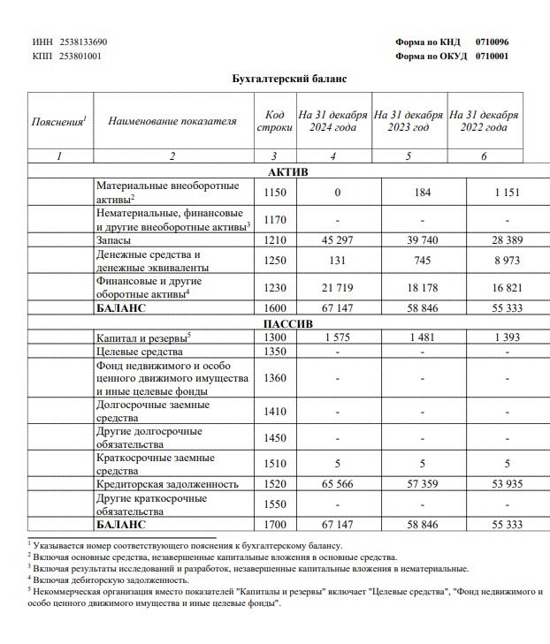

Приложение Б
Отчет о финансовых результатах
